**Unit 5 La Identidad regional en España**

**5.2 La Tauromaquia, sus diversas formas y la polémica**

* **Conocer más sobre el mundo taurino en los países hispánicos.**
* **Comenzar a usar las estructuras básicas del presente de subjuntivo.**
* **Responder a preguntas sobre textos o audiciones en español eficientemente e inferir la información.**

**¡En marcha!**

**1 Antes de leer la información sobre la tauromaquia en el mundo hispano, haz este breve sondeo.**

**Cuestionario**

**1 ¿Es malo ir a una corrida de toros?** 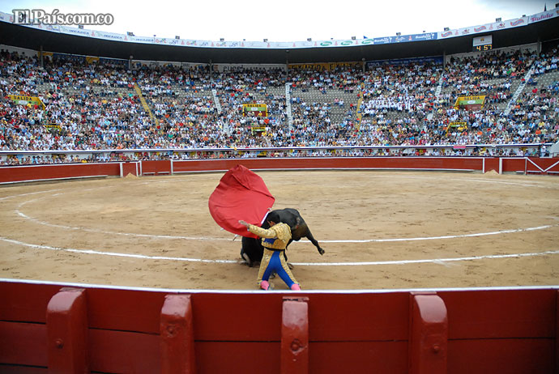

**2 ¿Es una buena idea la prohibición de la cacería del zorro?**

**3 ¿Es cruel usar animales en los circos?**

**4 ¿Se deben prohibir las carreras de caballos? Plaza de toros, vista del ruedo desde**

**Las gradas.**

**5 ¿Es atroz pescar?**

**6 ¿Es inmoral llevar un abrigo de piel?**

**7 ¿Hay que poner fin a la experimentación con animales?**

**8 ¿Es mejor ser vegetariano/a?**

**Más respuestas positivas: ¡Eres un/a gran defensor/a de los derechos de los animales!**

**Más respuestas negativas: ¡Para ti, el entretenimiento y la libertad de elección son más importantes!**

**2 a Lee el artículo ‘La tauromaquia bajo la lupa’ y mira los siguientes titulares. Empareja cada uno (1–6) con el párrafo más apropiado.**

1 Su auge comercial

2 Un conflicto político

3 ¿Dónde ha sido prohibido el espectáculo?

4 Una definición de la tauromaquia

5 Los países donde se practica la corrida de toros hoy en día

6 ¿Adoración del toro o maltrato animal?

**La tauromaquia bajo la lupa**

A La tauromaquia o corrida de toros es una celebración donde la gente va a la plaza de toros para observar cómo unos toreros lidian unos cuantos toros para que finalmente los maten. Hay quien ve en esto un acto artístico y deportivo, ya que los toreros se preparan duramente y practican mucho sus movimientos alrededor del toro hasta perfeccionarlos.

B El ´toro de lidia´ es un animal único en el mundo y muchos defensores de esta celebración usan este hecho como una excusa para defenderse. Los detractores acusan a los toreros de maltrato animal con tortura pública y asesinato.

C Con tanta controversia en España, las regiones de Cataluña y Canarias han prohibido totalmente las corridas. En el futuro, cuando haya eventos como conciertos, usarán sus plazas de toros como estadios para que así no estén en desuso.

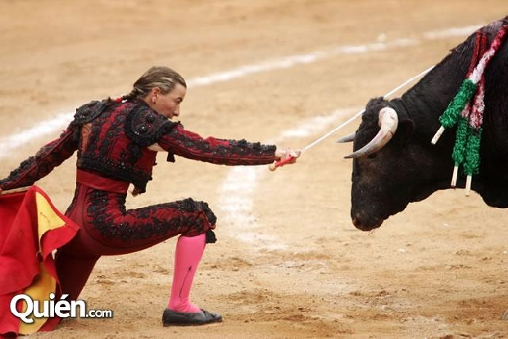D En el mundo hay siete países en total donde hay corridas de toros: México, Colombia, Perú, Venezuela, Ecuador, España, y Panamá. También en ciertas ciudades de Portugal y el sur de Francia existe esta costumbre, sin que sea una fiesta nacional.

Torera lidiando al toro.

E Como parte de la cultura nacional, hay una industria importante que mueve dinero con las entradas a las corridas, la confección de los trajes de los toreros, normalmente de oro y plata, los carteles e incluso los programas de televisión que retransmiten las corridas a fin de que los aficionados puedan verlas desde casa. Los toreros son celebridades importantes que disfrutan una reputación similar a la de un deportista de élite.

F Aunque es difícil borrar de un plumazo una tradición que se remonta al siglo XII, la verdad es que cada vez son más las personas que ven en esto un acto cruel e innecesario en la sociedad moderna. No obstante, los sectores más conservadores desean guardarla para que no desaparezca este rasgo definitorio de la cultura española.

**2 b Vuelve a leer el artículo (La tauromaquia bajo la lupa), luego contesta las siguientes preguntas.** **Lee la Estrategia para ayudarte.**

1 ¿Por qué se considera que los toreros son artísticos y deportivos? (2)

2 ¿Qué sucede al final de una corrida de toros?

3 ¿Qué dicen sus defensores sobre el ‘toro de lidia’?

4 ¿Qué uso alternativo tienen las plazas de toros en Cataluña?

5 ¿Cuáles son los tres países europeos donde se practica el toreo?

6 ¿Cómo se justifica que la tauromaquia es efectiva económicamente? (2)

7 ¿Cuándo empezó la tradición de la corrida de toros?

8 ¿Por qué los conservadores quieren conservar la corrida de toros?

**Estrategia**

**Answering questions effectively on a reading or listening passage in Spanish, including inferring information**

* Read the passage/listen to the audio carefully before you answer the questions.
* Look/Listen for key words.
* Answer exactly the question that is asked – if there is a ‘2’ in brackets, you will need to find two pieces of information.
* Assume you do not need to write in full sentences unless the question states that you do.
* Some answers will be ‘literal’, that is, repeating directly what the text says. Often these answers are related to numbers or dates.
* Be aware of the tense and person of the verb in the question and in your answer. Some questions will require you to ‘manipulate’ the language, e.g. change the person or the tense.
* Certain questions will require you to ‘read between the lines’, or infer information. For this type of question you have to have a good grasp of the ideas that underlie the passage.

Refer to the above ideas as you carry out exercise 2b.

**Gramática G14**

**The Present Subjunctive:**

**Formation.**  Nearly all verbs in the Present Subjunctive are formed in the same way. There are 3 steps to follow:

1. Take the ‘yo’ form of the Present Tense.
2. 2. Remove the ‘o’ ending.
3. 3. add the following endings:

|  |  |
| --- | --- |
| AR verbs present subjunctive | ER, IR present subjunctive |
| Yo -e | Yo -a |
| Tú -es | Tú -as |
| Él, ella, Usted -e | Él, ella, ud -a |
| Nosotros -emos | Nosotros -amos |
| Vosotros -éis | Vosotros -áis |
| Ellos, ellas, ustedes -en | Ellos, ellas, uds -an |

What do you notice about the endings? Do they look familiar?

|  |  |  |
| --- | --- | --- |
| Step 1 | Step 2 | Step 3 |
| (hablar) hablo | habl | hable, hables, hable, hablemos, habléis, hablen |
| (comer ) como | com | coma, comas, coma, comamos, comáis, coman |
| (vivir ) vivo | viv | viva, vivas, viva, vivamos, viváis, vivan |
| (conocer) conozco | conozc | conozca, conozcas, conozca, conozcamos, conozcáis, conozcan |
| (tener) tengo | teng | tenga, tengas, tenga, tengamos, tengáis, tengan |
| (hacer) hago | hag | haga, hagas, haga, hagamos, hagáis, hagan |
| (salir) salgo | salg | salga, salgas, salga, salgamos, salgáis, salgan |
| (ver) veo | ve | vea, veas, vea, veamos, veáis, vean |

You can see that is it crucial to know the Present tense in order to form the Present Subjunctive!

*Note that there is no stem change in all the ‘nosotros’ or ‘vosotros’ forms of stem change verbs, except in:

o → ue verbs. ‘Dormir‘ (yo duermo) becomes - nosotros

vosotros

‘Poder’ (yo puedo) becomes- nosotros

vosotros

‘Volver’ (yo vuelvo) becomes- nosotros

vosotros

‘Querer’(yo quiero) becomes- nosotros

vosotros

e → ie verbs. ‘Mentir’ (yo miento) becomes - nosotros

vosotros

‘Sentir’ (yo siento) becomes- nosotros

Vosotros

**Irregularly formed verbs**. Six verbs do not follow the normal pattern:

Dar – yo , tú , él , nosotros , vosotros , ellos .

Estar –

Haber –

Ir –

Saber –

Ser –

What would happen to verbs with orthographic change like?

Cruzar yo , tú , él , nosotros , vosotros , ellos .

Coger

Exigir

Seguir

Convencer

Construir

**Gramática Using the Present Subjunctive**

The Subjunctive is used when the main verb expresses desire, ignorance or an impersonal opinion on the part of the subject.

A sentence can usually be divided into two parts: the main clause and the subordinate clause which are normally separated by ‘que’ meaning ‘;who’, ‘which’ or ‘that’.

The main clause contains the desire, ignorance or impersonal expression which is in the indicative tense. The subordinate clause contains that which is being considered and this is written in the subjunctive tense.

Study the following sentence: -

**I doubt that he works much – (Yo) dudo que (él) trabaje mucho.**

**The Subjunctive Tense is very commonly used in the Spanish language. It is important that you recognise when to use it. Study the rules below carefully.**

1. **Desire Sentences**

* Espero que ganes la lotería – *I hope that you win the lottery*
* Sugiero que compres la camiseta roja – *I suggest that you buy the red t-shirt*
* Insistimos en que (él) friegue los platos – *We insist that he washes up*
* Rogamos que se alivie – *We pray that he/she gets better*
* ¿Quieres que yo vaya al cine contigo? – *Do you want me to go to the cinema with you?*

1. **Ignorance Sentences**

* Dudo que él viva aquí - *I doubt that he lives here*
* No pienso / creo que ella sepa mi nombre – *I don’t think / believe she knows my name*

1. **Impersonal Expressions**

* Es mejor que nos quedemos aquí – *It’s better that we stay here*
* Es importante que estudies mucho – *It’s important that you study a lot*
* Es probable que el vuelo salga tarde – *It’s probable that the flight will leave late*

1. **Future Reference / Hypothetical Events / Uncompleted actions**

* Cuando terminemos los exámenes, vamos a echar una gran fiesta – *When we finish the exams, we are going to have a big party*
* Me sentiré mejor cuando me siente – *I’ll feel better when I sit down*

1. **Maybe / Perhaps / If only / even if**

* Quizás tenga todo el dinero – *Perhaps he has (may have) all the money*
* Ojalá gane el premio – *If only I win the prize*
* Aunque lo sepa él, no nos lo dirá – *Even though he knows, he won’t tell us*

1. **After the expressions antes de que (before), con tal que (as long as), a menos que (unless), para que (so that), hasta que (until)**

* Limpiaremos la casa antes de que vuelvan mis padres – *We’ll clean the house before my parents get back*
* Haré la tarea con tal que me pagues más – *I’ll do the job as long as you pay me more*
* No va a aprobar a menos que estudie más – *He/she is not going to pass unless he/she studies more*
* Ahorraré dinero para que pueda ir a Mallorca – *I will save up so that I can go to Mallorca*

1. **After ‘que’ meaning ‘may’**

* ¡Que pases unas buenas vacaciones! – *Have (may you have) a good holiday!*
* ¡Que no lo hagas! – *Don’t (may you please not) do it!*
* ¡Qué vaya bien! – *I hope it goes well! (May it go well!)*

**3 Pon los verbos entre paréntesis en la forma correcta**.

1 Voy a llamar a Paco para que nos [acompañar] a la corrida.

2 Cuando [llegar] el verano vamos a recorrer los pueblos para participar en las festividades taurinas.

3 La gente va a perseguir los toros hasta que ellos [entrar] en la plaza.

4 ¡Oye, Javier! Me parece que tus primos no [ir] a participar en la fiesta.

5 En ciertas festividades, el toro se escapa sin que sus perseguidores [poder] matarlo.

6 Las asociaciones de protección animal se manifiestan para que la gente se [dar] cuenta de la barbarie de esta tradición.

7 Te estaré muy agradecida si [buscar] las entradas para la fiesta antes de que [cerrar] la taquilla.

8 No dudo que Carmen [volver] a casa en cuanto [terminar] las fiestas.

**4 a *Otras celebraciones taurinas***: ***Los Sanfermines y el Toro de la Vega***. **Escucha la descripción de estas celebraciones taurinas. Para cada declaración, escribe la cifra correcta (DL, Yenny Wakeham, 5.2.4 audio, Unit 5).**

1 la duración de la celebración de los Sanfermines

2 el siglo en el que comenzó la tradición

3 el número de personas que participan en la fiesta

4 el número de personas que corren por las calles

5 la duración de una carrera en total

6 la distancia del recorrido

* Ve a la página 10 para los números en español.

**4 b Escucha la descripción de la celebración de El Toro de La Vega y marca las cinco frases correctas según lo que oyes**.

1 La celebración es controvertida.

2 La celebración es muy histórica.

3 Cientos de toros pasan por las calles.

4 Las personas quieren matar al toro.

5 Los hombres a caballo atacan al toro.

6 El toro no muere.

7 No hay muchas asociaciones de protección animal.

8 Hay muchas personas que quieren preservar la tradición.

**5 Translate the following extract from the Spanish newspaper El País into English.**

La tormenta de los niños toreros en México

‘Mi hijo es un superdotado del toreo. Tiene técnica, instinto y está aquí porque quiere. Vinimos a México porque en España no es posible que los niños toreen hasta los 16 años. La idea era pasar tiempo aquí y aprender las costumbres

mexicanas del toreo.’ Antonio Sánchez Cáceres, matador de toros de los años 70, habla de su hijo Jairo Miguel, ingresado ayer en un hospital de Aguascalientes con un pulmón perforado por un asta de toro. 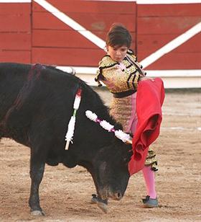

Jairo Miguel cumplió 14 años el pasado mes de marzo. El toro que le puso en estado crítico pesaba 430 kilos.

Texto adaptado de: ‘La tormenta de los niños toreros, elpais.com, 19 de abril de 2007, © Natalia Junquera/Ediciones El País SL

**Michelito, niño torero.**

**6 a Escribe algunas frases sobre lo que ves en la foto de abajo. Las siguientes palabras serán útiles.**

pancarta cuernos manifestación sangriento ataúd

**6 b Comparte la información con la clase.**

**6 c Trabaja con un/a compañero/a. Uno/a de vosotros/as tiene que hacer una lista con cinco razones a favor de prohibir las corridas de toros, y el/la otro/a con tres razones para mantener la tradición**.

**6 d Una vez terminadas las listas, debate en español defendiendo tu postura.**

